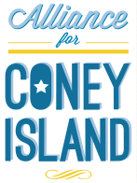
了解康尼岛商业改进区 (BID)
欲了解更多信息, 请访问ConeyIslandBID.org 或致电 (718) 594-7895

什么是商业改进区 (BID)？
商业改进区计划是纽约市许多社区使用的一种工具，通过改善商家，业主和居民的生活质量让该区域经济变得更加活跃。促进商业改进区涉及到整个社区的投入，只有当每个人都参与社区需求讨论会的情况下, 才能取得成功。

商业改进区机构致力创造充满活力，干净，和安全的地区。他们提供的服务和改进超越了纽约市府所提供的。通过与纽约市府和社的合作，商业改进区对他们服务的地区和当地企业来说都是一个强有力的声音。

商业改进区机构是一个独立的非营利组织，由当地代表、业主、商家、居民和其他社区利益相关者组成的董事会管理。他们创建和控制预算, 提供服务、并雇用执行董事或用于管理机构。每一年定期的资金对社区的规划都至关重要，其最大的好处是能够灵活地利用资金来解决康尼岛所有地区的问题。商业改进区计划的提议年度预算为120万美元，用于服务康尼岛大部分地区, 住宅物业每年需支付1.00美元。
康尼岛商业改进区的初步范围界限
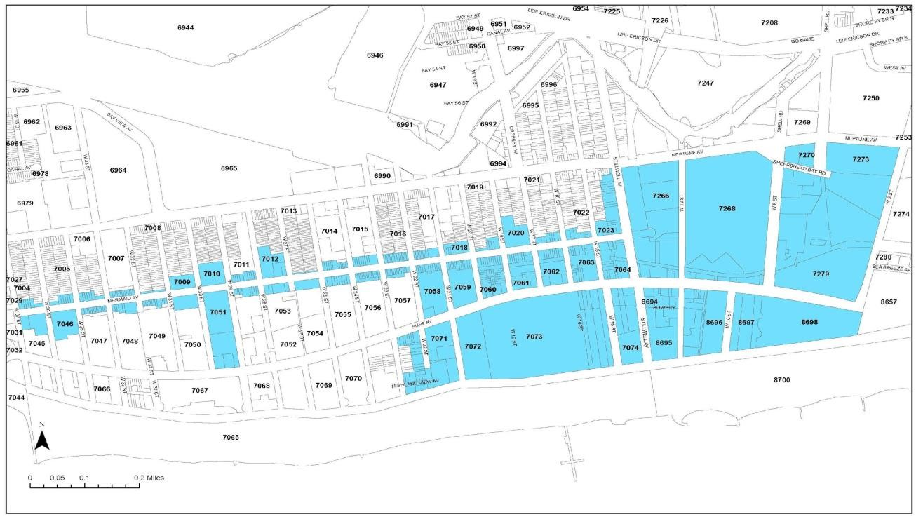

康尼岛联盟组织的作用？
康尼岛联盟组织正为社区提供一个机会，让社区讨论并了解商业改进区的优点，以及我们如何设立一个商改区以满足本地的需求。该联盟已进行了一次商改区需求评估，听取了商家和消费者的各种关切和想法，以改善社区的商业环境和生活质量。所有这些建设性的反馈意见也促成近期的讨论会议，讨论商改区的形成，以及商改区机构组织可以做些什么来解决这些社区问题。联盟的使命宣言：
● 建立一个可持续发展的经济性及社会性的社区关系;
●维护及加强零售业和社区特色.
商业改进区提供哪些服务？
纽约市商业改进区机构已在其他社区提供以下补充服务:
- 企业营销  - 公共安全和卫生项目  - 清除积雪和涂鸦  - 街景美化 | - 店面改善  - 节日街灯  - 为地区需求机构进行宣传
- 本地市府提供技术援助
- 交通管理

商业改进区规划委员会正草拟一份商改区计划-计划始终对利益相关方和社区的建议持开放态度. 这些服务和改进，除其他外，是对现有城市服务的补充，而不是替代。

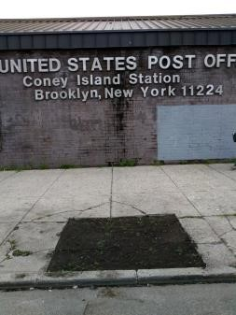
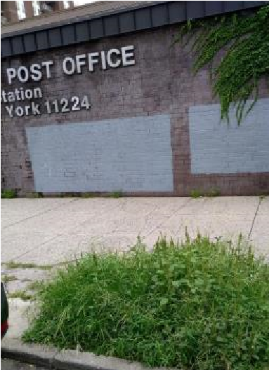
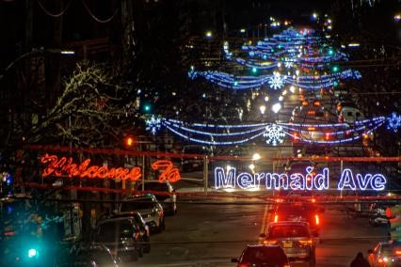
美人鱼大道的树坑由联盟的 美人鱼大道的树坑由联盟的 美人鱼大道上的节日灯光示例
卫生小组除草 （前） 卫生小组除草 (后).

商业改进区如何得到资金？
纽约市财政局的评估拨款占商业改进区预算的75%。 大多数商改区也自行筹集资金，通过申请另外赠款，并从项目中获得的收入，以支持他们提供的服务。

市政府通过与房地产税账单一起寄出的单独账单来对商业改进区进行评估拨款。市政府不会对评估拨款收取任何的费用; 所收的每一分钱都退还给商业改进区，以支付商改区的服务费用。这些资金直接用于商改区委员会成员选择的项目方案和提供的服务。
美人鱼大道问答 Q & A
美人鱼大道: (非住宅)物业建议的商业改进地区年付费是多少?
评估依据物业用途、商业用地面积和物业价值而会有所不同。目前，商业改进区范围内的美人鱼大道区域共有310个物业(即税务地段)，占商改区地区物业总数的62%。

拥有商业空间的美人鱼大道物业的年费从200美元到5000美元不等(面积较大的大型物业)。美人鱼大道的平均付款年费约为550美元，约为每月45美元。
注:只有商改提议区内的商业业主才会缴付评税帐单;但是，业主可根据个别商业租约的条款，将评估结果转交商户。如是整栋住宅物业, 每年象征性地征收1美元的税。非营利组织和宗教机构可豁免缴纳税款。

